**FICHE PROF**

**Présentiel - 2nde FICHE 1**

**Un premier pas d’usage du microcontrôleur ArduinoTM**

**pour l’enseignement de la Physique-Chimie**

***Capacité numérique exigible (BO 2nde) :***

***« Utiliser un dispositif comportant un microcontrôleur pour produire un signal sonore. »***

**Objectif*:*** Programmer un microcontrôleur pour simuler la sirène d’un véhicule de secours (police, pompiers, ambulance…) ou jouer une mélodie.

|  |
| --- |
| **Programme de 2nde** : Thème « **Ondes et signaux** » 1. **Émission et perception d’un son** |
| **Compétences travaillées :**   * S’approprier * Analyser/Raisonner * Réaliser * Valider * Communiquer |
| **Prérequis :**   * Signaux sonores (cycle 4)   Notion de fréquence : sons audibles. |
| **Organisation de la ressource :**   * **Page 2** : Présentation de la séance. * **Page 3** : Présentation du matériel et des logiciels. * **Page 4 à 8** : **FICHES élèves**, aménageables en fonction du matériel,   du temps accordé par le professeur pour cette activité, des compétences, voire de l’appétence des élèves à la réalisation de circuits électroniques.  1 **document authentique** du Ministère de l’ÉQUIPEMENT (page 7).   * **Pages 9 à 14** : Corrigés de tous les programmes. * Un dossier zippé contenant tous les corrigés des programmes Arduino. |
| **Mots clefs :**   * Ondes, signaux sonores (audibles), fréquence. * Microcontrôleur, programmation, compétences numériques, langage Arduino, mBlock. |
| **Matériel : Annexe 1**  Par groupe d’élèves :   * 1 ordinateur avec les logiciels Arduino et mBlock installés. * 1 carte à microcontrôleur ARDUINOTM Nano ou Uno ; 1 câble USB ; 1 buzzer ; des fils de connexion ; R=220 Ω ; R=10 kΩ ; 1 DEL. * Ou 1 Maquette Pédagogique « microcontrôleur ARDUINOTM Sons et lumières PB200 » (PIERRON catalogue mai 2019). Cette maquette PB200 permet aux élèves de réaliser tous les défis proposés dans cette séquence. |

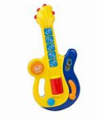**FICHE PROF**

**Présentation de la séance**

**Situation déclenchante**

Le professeur présente un jeu d’enfant jouant des sons (et éventuellement de la lumière)

**Problématique**

Un échange entre l’enseignant et la classe peut conduire à dégager la problématique suivante :

**Comment utiliser un microcontrôleur pour émettre des sons de différentes fréquences ?**

**Organisation de la séance :**

**1ère partie (Réaliser) : Activité expérimentale**

Dans la continuité de ce qu’il a appris au collège, l’élève réalise un circuit électronique très simple utilisant un microcontrôleur et un buzzer. Le dessin et le schéma sont donnés.

**2ème partie (Raisonner/Réaliser/Valider) : Activité numérique**

L’élève réalise un programme simple soit avec mBlock (vu au collège), soit directement dans le logiciel (interface) Arduino (dans ce cas, le professeur fournit le programme C++ et demande à l’élève de modifier le paramètre pertinent dans le cadre de l’activité et de tester son programme).

**3ème partie (Réaliser) : Activité expérimentale (facultative)**

Le professeur décidera de faire réaliser le circuit électronique, entièrement, ou de manière partielle, ou pas du tout selon les profils des élèves ou du temps dont il dispose.

**4ème Partie (Raisonner/Réaliser/Valider/Communiquer) : Défis numériques**

Il est demandé à l’élève de réaliser chacun des défis de la « Fiche défis » que le professeur adaptera ou réorganisera comme il le souhaite en fonction du temps qu’il veut consacrer à cette activité expérimentale et numérique. Dans le cadre strict du programme de 2nde, les 3 premiers défis « lumière » de la fiche ne sont pas indispensables bien qu’attractifs, démonstratifs et formateurs.

**Intérêts pratiques de cette activité :**

* Rentrer dans les apprentissages par le JEU.
* Réinvestir les connaissances et compétences numériques acquises au collège.
* Pour l’élève, travailler les compétences de la démarche scientifique se fait ici naturellement et est facilement auto-évaluable, puisque chaque défi réussi est la preuve que les compétences ANALYSER, RAISONNER, REALISER et VALIDER sont mobilisées.
* Pour l’enseignant, différentes formes de différenciation pédagogique sont possibles à travers cette séance de TP. En effet, les élèves très à l’aise pourront aller jusqu’au dernier défi et travailler la compétence COMMUNIQUER en expliquant à la classe (à l’oral, à l’écrit ou sous forme d’une capsule vidéo…) leur propre défi, mettant ainsi en avant leur créativité numérique. Quant aux élèves les moins à l’aise, une aide personnalisée pourra leur être proposée, soit entre pairs, soit avec le professeur largement disponible lors de cette séance.
* Enfin, cette activité réalisable en début de séquence du thème « Ondes et signaux » permet, de par son caractère ludique, une interaction bienveillante entre les élèves dès le début de l’année de 2nde par exemple pour une bonne intégration au lycée. Concernant le « vivre ensemble », cette activité est particulièrement adaptée pour les échanges et l’entraide entre élèves. La disponibilité du professeur lors de cette séance lui permet d’observer et d’aider les élèves.

**FICHE PROF**

**ANNEXE 1 : Matériel et logiciels**

**La maquette pédagogique PB200 :**

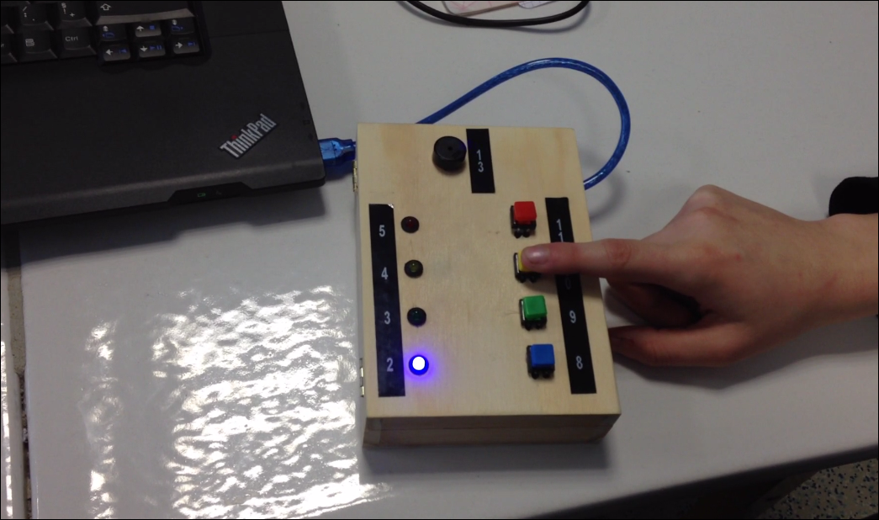

*Photo n°1 : Maquette pédagogique PB200 composée d’une carte ArduinoTM (à l’intérieur sur cette photo ; à l’extérieur pour être visible et accessible dans la version distribuée par PIERRON) déjà câblée aux 4 DEL, 4 BP et 1 HP (visibles à l’extérieur). Sur cette photo, la maquette est reliée par un cordon à un ordinateur contenant le logiciel mBlock afin de téléverser les programmes réalisés par les élèves. L’ordinateur sert en même temps d’alimentation électrique à la maquette.*

**Le logiciel mBlock :**

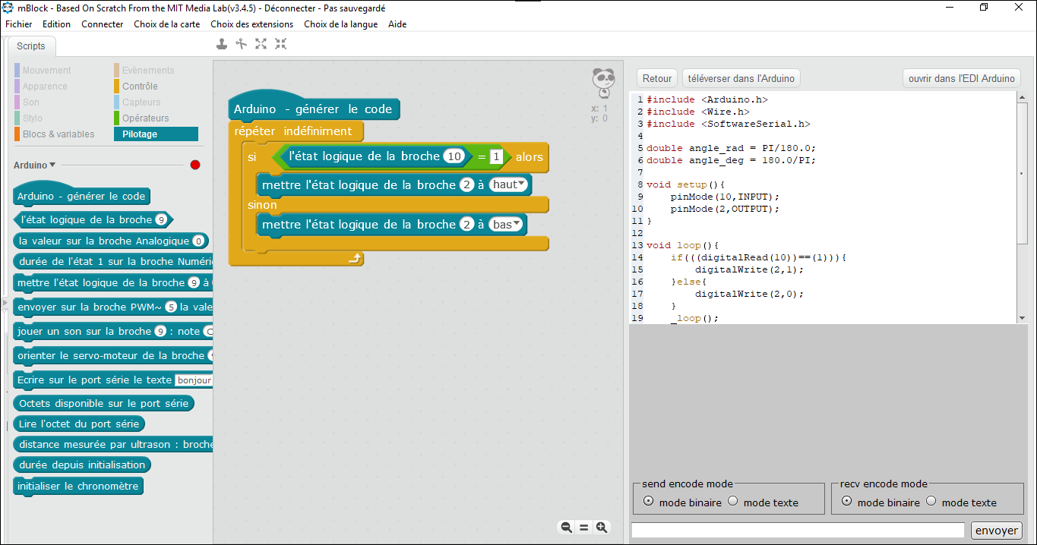

Programme converti automatiquement en langage Arduino :

Programmation par blocs ici avec :

*Photo n°2 : Un exemple simple de programmation du microcontrôleur ArduinoTM avec mBlock.*

**TP n°1 utilisation d’un dispositif avec microcontrôleur**

**- réalisation d’une sirène de véhicule de secours -**

**Objectif*:*** Programmer un microcontrôleur pour simuler la sirène d’un véhicule de

secours (police, pompiers, ambulance…) ou jouer une mélodie.

***Capacité exigible (2nde) :***

***Utiliser un dispositif comportant un microcontrôleur pour produire un signal sonore.***

**Partie 1 - REALISER le dispositif (Compétence REALISER)**

Consigne : Réalisez le circuit électronique suivant, reliez la carte ArduinoTM à l’ordinateur à l’aide du câble USB et ouvrez le logiciel mBlock (ou Arduino).

***Vers port USB de l’ordinateur***

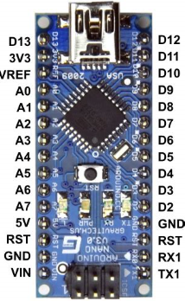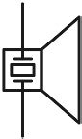

*Schéma du circuit*

*Buzzer*

*ou*

*haut parleur*

Microcontrôleur ArduinoTM

13

GND



Microcontrôleur ArduinoTM type Nano

**APPEL n°1 : APPELEZ LE PROFESSEUR POUR VALIDER VOTRE CIRCUIT**

**OU EN CAS DE DIFFICULTES.**

**Partie 2 - PROGRAMMER le dispositif (ANALYSER / REALISER / VALIDER)**

Consigne : A l’aide de vos connaissances de programmation acquises au collège et du rappel du professeur en début de séance, programmez votre circuit afin de réaliser et de tester les 3 programmes de la page suivante.

**FICHE ELEVE 2/5**

**Programme n°1** : Le buzzer émet un son de 440 Hz après avoir téléversé le programme.

Le code correspondant à ce programme n°1 vous est donné ci-dessous. Écrivez ce programme dans l’interface de votre choix, puis testez-le avec votre circuit.

**Choix n°1**

 ***avec***

***mBlock***

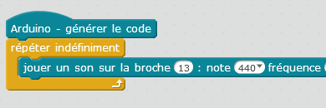

**Choix n°2**

 ***en***

***langage Arduino***

***directement***

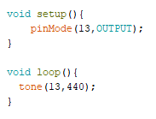

Entendez-vous un son ?

* Si oui, n’hésitez pas à mettre votre doigt sur le buzzer pour atténuer l’intensité sonore !
* Si non, cherchez l’erreur !

À vous de programmer à présent ! **(Compétences ANALYSER / REALISER / VALIDER)**

**Programme n°2** : Le buzzer émet la sirène des pompiers indéfiniment.

**Programme n°3** : Le buzzer émet 3 fois la sirène des pompiers « PIN-PON » (instruction **REPETER 3 fois** dans mBlock).

**APPEL n°2 : APPELEZ LE PROFESSEUR POUR VALIDER VOTRE Programme n°3**

**OU EN CAS DE DIFFICULTES.**

**Partie 3 - Améliorer le dispositif (REALISER)**

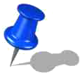 **[ FACULTATIF , en fonction du profil et de l’appétence de l’élève ]**

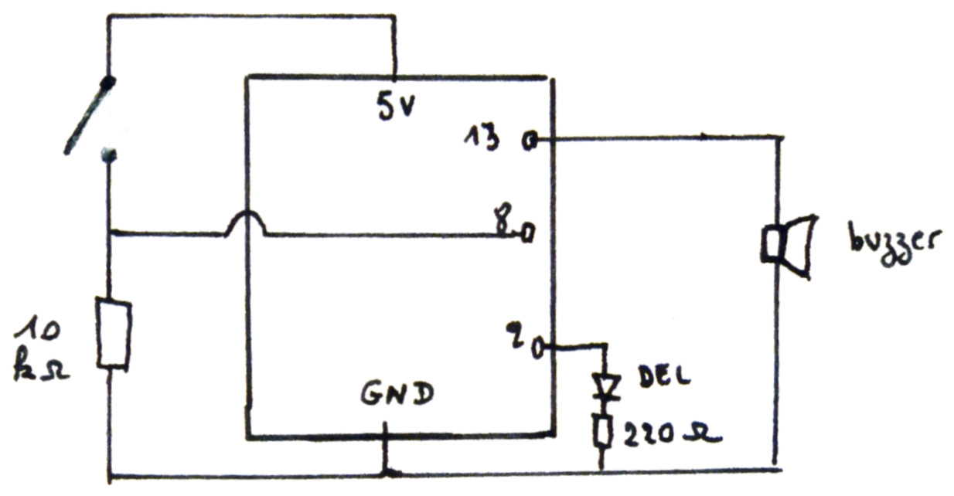

**Dans le TP n°2,**

**on remplacera**

**l’interrupteur par**

**un CAPTEUR !**

**Programme n°4** : Lorsque j’appuie sur le bouton poussoir relié à la broche 8 du microcontrôleur, j’entends la sirène de police et la DEL (reliée à la broche 2) clignote au rythme de la sirène.

**FICHE ELEVE 3/5**

**Partie 4 - Utiliser un dispositif comportant un microcontrôleur pour produire**

**un signal sonore.** (Maquette pédagogique PB200 - PIERRON 2019)

**(ANALYSER / REALISER / VALIDER / COMMUNIQUER)**

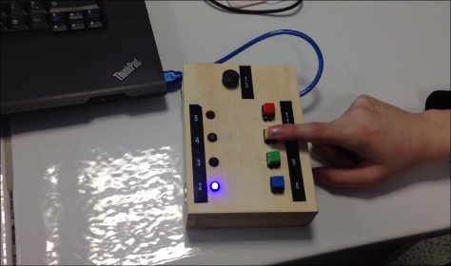**Les défis « lumière »**

**Défi 1 :**

Lorsque j’appuie sur le bouton poussoir (BP) relié à la broche 12 de la carte ArduinoTM, la DEL reliée à la boche 5 s’allume. Lorsque je n’appuie plus sur le BP, la DEL s’éteint.

**Défi 2 : [facultatif]**

Lorsque j’appuie sur le BP JAUNE, la DEL JAUNE s’allume.

Lorsque j’appuie sur le BP ROUGE, la DEL ROUGE s’allume.

Lorsque j’appuie sur le BP BLEU, la DEL BLEUE s’allume.

Lorsque j’appuie sur le BP VERT, la DEL VERTE s’allume.

**Défi 3 :** **[facultatif]** Réalise un chenillard

Lorsque j’appuie une fois sur le BP VERT, la DEL ROUGE s’allume pendant 0.1 s puis s’éteint en même temps que la DEL JAUNE s’allume pendant 0.1 s puis s’éteint en même temps que la DEL VERTE s’allume pendant 0.1 s puis s’éteint etc…

Je réalise ainsi un chenillard sur un aller-retour en allumant successivement les DEL.

**Les défis « son »**

**Défi 4 :**

Lorsque j’appuie sur le bouton poussoir (BP) relié à la broche 9, un son de 440 Hz est émis par le buzzer relié à la broche 13 de la carte ArduinoTM.

**Défi 5 :**

Lorsque j’appuie sur le bouton poussoir (BP) relié à la broche 9, j’entends la sirène de la Police !

**Défi 6 : [facultatif]**

Lorsque j’appuie sur le bouton poussoir (BP) relié à la broche 9, j’entends la sirène de la Police !

Lorsque j’appuie sur le bouton poussoir (BP) relié à la broche 10, j’entends la sirène de la Gendarmerie !

Lorsque j’appuie sur le bouton poussoir (BP) relié à la broche 11, j’entends la sirène du SAMU !

Lorsque j’appuie sur le bouton poussoir (BP) relié à la broche 12, j’entends la sirène de l’ambulance !

**Défi 7 :**

Lorsque j’appuie sur le bouton poussoir (BP) relié à la broche 9, je joue une mélodie bien connue :

* Au clair de la Lune … do, do, do, ré, mi, ré, do, mi, ré, ré, do
* Happy birthday to you …do, do, ré, do, fa, mi, do, do, ré, do, sol, fa

Fréquence des notes : do (262 Hz) ; ré (294 Hz) ; mi (330 Hz) ; fa (349 Hz) ; sol (392 Hz) ; la (440 Hz) ; si (494 Hz)

**Les défis « son et lumière »**

**Défi 8 :**

Lorsque j’appuie sur le bouton poussoir relié à la broche 10, j’entends la sirène de la Police et je vois la DEL bleue clignoter au rythme du changement de fréquence de la sirène.

**Défi 9 :**

Réalise ton propre scénario « SON ET LUMIERE » avec cette maquette. ***Sois créatif !***

|  |
| --- |
| **FICHE ELEVE 4/5**  **TABLEAU RÉCAPITULATIF DES TONALITÉS FRANÇAISES** |
| **Source Ministère de l’ÉQUIPEMENT.** |
| Arrêtés des 30 octobre,  2 et 3 novembre 1987 |
|  |
| |  |  |  | | --- | --- | --- | | **Descriptif/Tonalité** | **POLICE** | | | 1er ton | 435 Hz ± 2/100 | | | 2ème ton | 580 Hz ± 2/100 | | | 3ème ton |  | | | 4ème ton |  | | | Cadence | 50 à 60 cycles/ min. | | | Niveau sonore | **Jour** | **Nuit** | | en dB | 110 dB | 70 à 90 dB | |
|  |
| |  |  |  | | --- | --- | --- | | **Descriptif/Tonalité** | **GENDARMERIE** | | | 1er ton | 435 Hz ± 2/100 | | | 2ème ton | 732 Hz ± 2/100 | | | 3ème ton |  | | | 4ème ton |  | | | Cadence | 50 à 60 cycles/ min. | | | Niveau sonore | **Jour** | **Nuit** | | en dB | 110 dB | 110 dB | |
|  |
| |  |  |  | | --- | --- | --- | | **Descriptif/Tonalité** | **POMPIERS** | | | 1er ton | 435 Hz ± 2/100 | | | 2ème ton | 488 Hz ± 2/100 | | | 3ème ton |  | | | 4ème ton |  | | | Cadence | 25 à 30 cycles/ min. | | | Niveau sonore | **Jour** | **Nuit** | | en dB | 110 dB | 110 dB | |
|  |
| |  |  |  | | --- | --- | --- | | **Descriptif/Tonalité** | **AMBULANCE** | | | 1er ton | 420 Hz ± 2/100 | | | 2ème ton | 516 Hz ± 2/100 | | | 3ème ton | 420 Hz ± 2/100 | | | 4ème ton | silence 1,5 secondes | | | Cadence | 50 à 60 cycles/ min. | | | Niveau sonore | **Jour** | **Nuit** | | en dB | 110 dB | 70 à 90 dB |   Source : <http://www.snc.fr/frequenc.htm> |

**FICHE ELEVE 5/5**

|  |  |  |  |  |  |  |  |
| --- | --- | --- | --- | --- | --- | --- | --- |
| **FICHE d’autoévaluation** | | | **Partie** | **Niveau de maîtrise**  **estimé par l’élève** | | | |
| **Compétences travaillées** | | **Critères de réussite** | **A** | **B** | **C** | **D** |
| **Compétences de la démarche scientifique** | | |  |  |  |  |  |
| **REA** | Mettre en œuvre un protocole en respectant les règles de sécurité | * **Mon espace de travail est bien aménagé.** | **Partie 1** |  |  |  |  |
| **ANA** |  | * **J’ai su analyser exploiter le document ressources du ministère des transports pour réaliser les défis.**   **FICHE à compléter par le professeur !**  Le but de cette fiche, destinée aux élèves, est de leur permettre de s’autoévaluer par compétences lors de cette séance en fonction de **critères de réussites** établis par le professeur. | **Partie 2**  **Partie 4** |  |  | **Autoévaluation de l’élève**  **L’élève coche la lettre correspondant à son niveau de maitrise estimé.** |  |
| **VAL** |  |  | **Partie 2**  **Partie 4** |  |  |  |  |
| **Compétences numériques** | | |  |  |  |  |  |
| **REA** | Développer des compétences numériques | * **J’ai réussi à réaliser les programmes (avec le langage de mon choix) afin de relever les différents défis.** | **Partie 1**  **Partie 2**  **Partie 4** |  |  |  |  |
| **Pratiquer des langages** | | |  |  |  |  |  |
| **COM** |  |  | **Partie 4**  **(défi 9)** |  |  |  |  |

**A** (Excellent) = 5 points **B** (Très satisfaisant) = 4 points **C** (Satisfaisant) = 2 points **D** (à consolider) = 1 point

**FICHE PROF**

**ANNEXE 2 : Corrigés**

|  |  |
| --- | --- |
|  |  |
| *Corrigé du programme n°1* | |
|  |  |
| *Corrigé du programme n°2* | |
|  |  |
| *Corrigé du programme n°3* | |
|  |  |

|  |  |
| --- | --- |
| *Corrigé du programme n°4* | |
| voir défi n°8 | voir défi n°8 |
| *Corrigé du défi n°1* | |
|  |  |
| *Corrigé du défi n°2* | |
|  |  |

|  |  |
| --- | --- |
| *Corrigé du défi n°3* | |
|  |  |
| *Corrigé du défi n°4* | |
|  |  |

|  |  |
| --- | --- |
| *Corrigé du défi n°5* | |
|  |  |
| *Corrigé du défi n°6* | |
|  |  |

|  |  |
| --- | --- |
| *Corrigé du défi n°7* | |
|  |  |

|  |  |
| --- | --- |
| *Corrigé du défi n°8* | |
|  |  |
| *défis n°9* | |
| Les élèves proposent souvent des idées faisant preuve de beaucoup de CREATIVITE  et réussissent à programmer leur PROJET personnel ! | |

*Pour vous aider à comprendre le langage Arduino :*

[*http://www.mon-club-elec.fr/pmwiki_reference_arduino/pmwiki.php?n=Main.PinMode*](http://www.mon-club-elec.fr/pmwiki_reference_arduino/pmwiki.php?n=Main.PinMode)

[*http://www.mon-club-elec.fr/pmwiki_reference_arduino/pmwiki.php?n=Main.DigitalWrite*](http://www.mon-club-elec.fr/pmwiki_reference_arduino/pmwiki.php?n=Main.DigitalWrite)

[*http://www.mon-club-elec.fr/pmwiki_reference_arduino/pmwiki.php?n=Main.delay*](http://www.mon-club-elec.fr/pmwiki_reference_arduino/pmwiki.php?n=Main.delay)

[*http://www.mon-club-elec.fr/pmwiki_reference_arduino/pmwiki.php?n=Main.digitalRead*](http://www.mon-club-elec.fr/pmwiki_reference_arduino/pmwiki.php?n=Main.digitalRead)

[*http://www.mon-club-elec.fr/pmwiki_reference_arduino/pmwiki.php?n=Main.tone*](http://www.mon-club-elec.fr/pmwiki_reference_arduino/pmwiki.php?n=Main.tone)

[*http://www.mon-club-elec.fr/pmwiki_reference_arduino/pmwiki.php?n=Main.for*](http://www.mon-club-elec.fr/pmwiki_reference_arduino/pmwiki.php?n=Main.for)

[*http://www.mon-club-elec.fr/pmwiki_reference_arduino/pmwiki.php?n=Main.setup*](http://www.mon-club-elec.fr/pmwiki_reference_arduino/pmwiki.php?n=Main.setup)

[*http://www.mon-club-elec.fr/pmwiki_reference_arduino/pmwiki.php?n=Main.loop*](http://www.mon-club-elec.fr/pmwiki_reference_arduino/pmwiki.php?n=Main.loop)

[*http://www.mon-club-elec.fr/pmwiki_reference_arduino/pmwiki.php?n=Main.PointVirgule*](http://www.mon-club-elec.fr/pmwiki_reference_arduino/pmwiki.php?n=Main.PointVirgule)

[*http://www.mon-club-elec.fr/pmwiki_reference_arduino/pmwiki.php?n=Main.Accolades*](http://www.mon-club-elec.fr/pmwiki_reference_arduino/pmwiki.php?n=Main.Accolades)